
科研工作简报
2022年第2期（总第43期）

主办：广州应用科技学院科研处 2022年4月30日

本期要目
科研动态
一、我校两项课题喜获广东省教育厅2021年度高校思想政治教育课题立项
二、我校召开科研管理制度修订讨论会
三、我校申请广东省科技业务管理阳光政务平台的单位名称变更
科研项目
一、开展我校“创新强校工程 ”科研项目结项验收工作
二、组织广东省哲学社会科学“十四五”规划2022年度常规项目申报
科研成果
一、组织开展广东省教育厅“五‘破’五‘立’，深化新时代教育评价改革”主题征文活动
二、组织开展广州市科技局2022年农村科技特派员征集入库工作
三、组织开展肇庆市第十六届（2020—2021年度）社会科学优秀成果申报、推荐工作
四、组织开展广东省教育科学规划领导小组办公室2022年度国家哲学社会科学成果文库申报工作
五、我校完成报送2022年肇庆市高水平大学建设工作进展情况报告
六、组织开展广东省教育厅办公室2022年度高等学校科学研究优秀成果奖（科学技术）提名活动
七、组织开展广东高校科技成果转化中心2022年培训报名工作
八、完成广东省第十三届中学生运动会科学论文报告会论文报送工作
九、组织开展广东省教育厅办公室2022年度教育部哲学社会科学研究后期资助项目申报工作
十、完成20篇微信公众号推文发布工作

科研动态
一、我校两项课题喜获广东省教育厅2021年度高校思想政治教育课题立项
根据2022年4月24日《广东省教育厅公布2021年度高校思想政治教育课题和中小学德育课题立项名单的通知（粤教思函〔2022〕9号）》的通知，我校韩瑢、郭振老师申报的两项课题《红色经典音乐文化融入高校思想政治教育的创新路径研究》《新时代高校学生理论宣讲社团的思想政治教育功能及其实现路径研究—以广州高校为例》喜获广东省教育厅2021年度高校思想政治教育课题立项。

二、我校召开科研管理制度修订讨论会
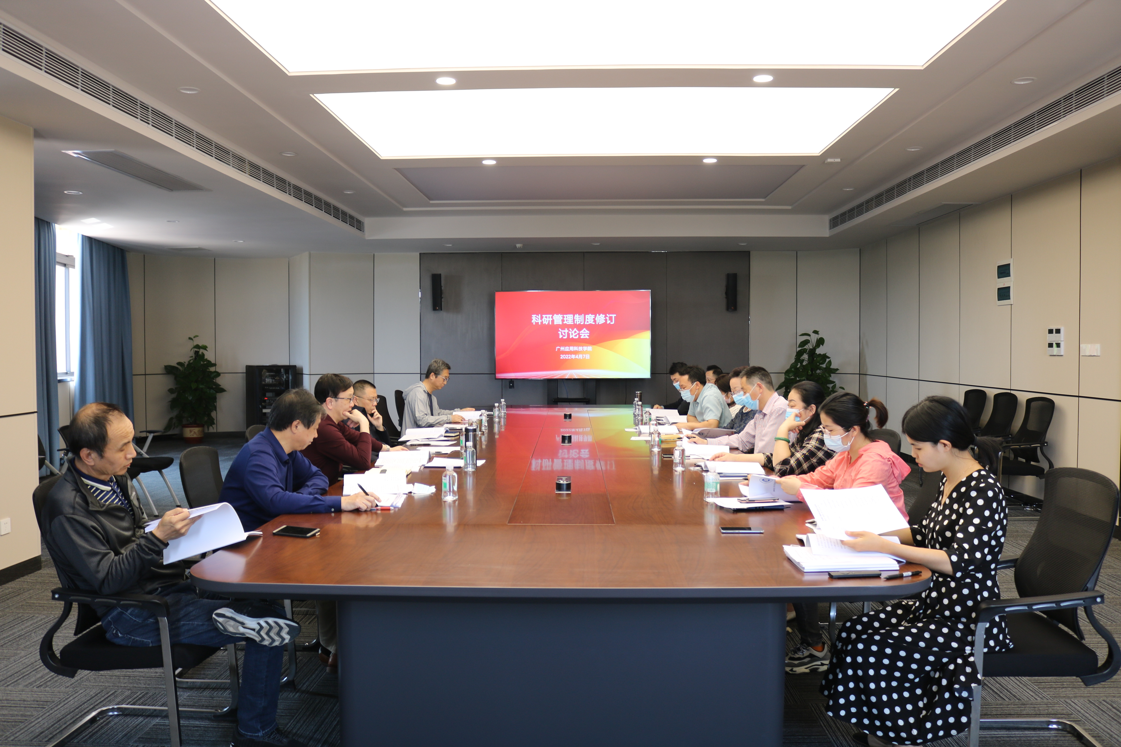
为完善科研管理制度，促进科研成果转化，2022年4月7日下午14:30，在肇庆校区行政中心四楼407会议室, 科研处组织召开科研管理制度修订讨论会。吴舸常务副校长、李江凌副校长出席会议，二级学院院长以及科研处全体人员参加会议。修订讨论会的召开，对八个科研管理制度的顺利出台起到了积极的促进作用。

三、我校申请广东省科技业务管理阳光政务平台的单位名称变更
根据《教育部关于同意广州大学松田学院转设为广州应用科技学院的函》（教发函〔2020〕125号），我校成功转设为独立设置的本科层次民办普通高校，由“广州大学松田学院”更名为“广州应用科技学院”，目前广州大学正在审核我校阳光政务平台的单位名称变更业务。为使我校在转设后能够正常申请相关项目，接下来，我校将向省技术厅申请将我校省阳光平台账号主管单位由广州大学变更为广州应用科技学院。

科研项目
一、开展我校“创新强校工程 ”科研项目结项验收工作
根据《教育厅创新强校工程科研项目管理的通知》（粤教科函[2017]22号）和《广州大学松田学院“创新强校工程”科研项目管理工作细则》(广松〔2018〕13号)有关要求，我校于2022年4月12日在云之家发布2018、2019年度 “创新强校工程”科研项目结项验收通知，总计 6项申请结项验收，科研处于4月份完成形式检查、组织专家评审、公示，5月报送省厅。
二、组织广东省哲学社会科学“十四五”规划2022年度常规项目申报
根据《广东省哲学社会科学“十四五”规划2022年度常规项目申报通知》的文件要求，我校于2022年4月21日在云之家发布申报通知，接下来，科研处将积极组织开展相关申报工作。

科研成果
一、组织开展广东省教育厅“五‘破’五‘立’，深化新时代教育评价改革”主题征文活动
根据《广东省教育厅关于开展“五‘破’五‘立’，深化新时代教育评价改革”主题征文活动的通知》的文件要求，科研处于2022年1月5日在云之家发布通知，我校投稿截止日期为4月21日。
二、组织开展广州市科技局2022年农村科技特派员征集入库工作
根据《增城经济技术开发区科技创新局转发广州市科技局关于开展2022年农村科技特派员征集入库工作的通知》的文件要求，科研处于2022年3月21日在云之家发布通知，我校申报截止日期为2022年4月2日。
三、组织开展肇庆市第十六届（2020—2021年度）社会科学优秀成果申报、推荐工作
根据《关于做好肇庆市第十六届（2020—2021年度）社会科学优秀成果申报、推荐工作的通知》（肇社科评奖通〔2022〕1号）的文件要求，科研处于3月22日在云之家发布通知，我校申报截止日期为4月28日。
四、组织开展广东省教育科学规划领导小组办公室2022年度国家哲学社会科学成果文库申报工作
根据《广东省教育科学规划领导小组办公室关于做好2022年度国家哲学社会科学成果文库申报工作的通知》的文件要求，科研处于2022年3月27日在云之家发布通知，我校申请截止日期为4月11日。
五、我校完成报送2022年肇庆市高水平大学建设工作进展情况报告
根据肇庆市教育局转来《关于协助按季度报送2022年肇庆市高水平大学建设工作进展情况的函》的文件要求，科研处于4月2日通过粤政易完成数据报送工作。
六、组织开展广东省教育厅办公室2022年度高等学校科学研究优秀成果奖（科学技术）提名活动
根据《广东省教育厅办公室转发教育部办公厅关于提名2022年度高等学校科学研究优秀成果奖（科学技术）的通知》的文件要求，科研处于2022年4月2日在云之家发布通知，我校申请截止日期为4月14日。
七、组织开展广东高校科技成果转化中心2022年培训报名工作
根据《广东省教育厅办公室转发广东高校科技成果转化中心2022年培训方案的通知》的文件要求，科研处于2022年4月2日在云之家发布通知，我校申请截止日期为4月19日。
八、完成广东省第十三届中学生运动会科学论文报告会论文报送工作
根据《广东省教育厅关于报送广东省第十三届中学生运动会科学论文报告会论文的通知》的文件要求，科研处于4月7日完成论文报送工作。
九、组织开展广东省教育厅办公室2022年度教育部哲学社会科学研究后期资助项目申报工作
根据《广东省教育厅办公室关于做好2022年度教育部哲学社会科学研究后期资助项目申报工作的通知》的文件要求，科研处于2022年4月16日在云之家发布通知，我校申请截止日期为4月20日。
十、完成20篇微信公众号推文发布工作
截止4月底，共发布20篇推文，主要为为5个系列：社会研究方法、云之家通知、政策文件、科研成果、干货。

